NORMA DE PROJETOS DE
ILUMINAÇÃO PÚBLICA - NPI

EMISSÃO Nº 01 – 09/06/1997
EMISSÃO Nº 02 – 20/11/1997
EMISSÃO Nº 03 – 28/04/2003
EMISSÃO Nº 04 – 28/06/2017
EMISSÃO Nº 05 – 10/08/2020
EMISSÃO Nº 06 – 03/07/2023
EMISSÃO Nº 07 – 28/08/2025

APRESENTAÇÃO

Este documento estabelece as medidas necessárias para a aprovação de projetos de iluminação, acompanhamento e aceite das obras de iluminação pública, bem como todos os procedimentos necessários para formalização de sua doação à Companhia Municipal de Energia e Iluminação – RIOLUZ.
A norma aqui apresentada, fixa diretrizes e parâmetros técnicos considerados necessários para a elaboração de projetos de iluminação pública - IP de logradouros, áreas de lazer, monumentos e fachadas, sejam realizados pelo corpo técnico da RIOLUZ ou por profissionais habilitados e com registro ativo no CREA-RJ, de modo a proporcionar uma iluminância adequada à segurança e conforto visual de motoristas e pedestres, servindo de complemento às seguintes normas ABNT:
- NBR 5101/2018 – Iluminação Pública - Procedimento
- NBR 8837/1985 – Iluminação Esportiva
- NBR 5181/2013 – Sistema de iluminação de túneis - Requisitos
- NBR 5410/2004 – Instalações Elétricas de Baixa Tensão

Ela exemplifica os grupos de logradouros, a sua classificação geral e simplifica a utilização das tabelas contidas nas suas condições específicas fornecendo iluminâncias mais adequadas a nossa realidade.
Este trabalho não tem a pretensão de esgotar a totalidade do campo abrangido pela matéria. Assim, deverá sofrer ao longo do tempo, constantes atualizações, modificações e complementação do seu conteúdo, visando contemplar o surgimento de novas técnicas de iluminação e novos tipos de materiais.
Esta norma fará parte integrante dos editais de contratações de serviços de projetos, como se neles estivesse transcrita.

SUMÁRIO

1. INTRODUÇÃO 4
2. FATORES DE PROJETO 5
3. CRITÉRIOS DE PROJETO 5
3.1. Classificação dos logradouros: 5
3.2. Iluminância média e Uniformidade geral: 8
3.3. Condições específicas de Iluminância e Uniformidade: 10
3.4. Disposições usuais dos centros luminosos: 11
3.5. Relação recomendada entre altura de montagem das luminárias (Hm) e largura das vias (L): 12
3.6. Altura de montagem recomendada das luminárias: 12
3.7. Inclinação das luminárias para cada tipo de braço: 12
3.8. Critérios de localização da iluminação 13
4. CARACTERÍSTICAS DE PROJETO 13
5. CARACTERÍSTICAS ELÉTRICAS 25
6. UTILIZAÇÃO DE MATERIAL 27
7. APROVAÇÃO DE PROJETOS, ACOMPANHAMENTO, ACEITE E DOAÇÃO DE OBRAS DE ILUMINAÇÃO PÚBLICA 27
7.1. Instruções gerais 27
7.2. Do projeto 28
7.3. Da revisão 28
7.4. Da aprovação 29
7.5. Da fiscalização 29
7.6. Da interligação 30
7.7. Da conclusão da obra 30
7.8. Da doação 31
7.9. Do consumo 31
7.10. Da publicação 32
8. ANEXOS Erro! Indicador não definido.

INTRODUÇÃO
A iluminação pública é o serviço que tem por escopo prover de luz artificial, na maioria dos casos em período noturno e em alguns casos no período diurno, aos logradouros e áreas públicas.
Classificar-se-á como Iluminação Pública a utilização de energia elétrica para iluminação de vias, avenidas, estradas, túneis, praças, quadras, parques, jardins, praias, monumentos, fachadas, fontes luminosas e obras de arte de valor histórico, cultural ou ambiental e outros logradouros de domínio público, de uso comum e livre acesso, de responsabilidade de pessoa jurídica de direito público ou por esta delegada mediante concessão ou autorização.
Não se inclui na classe iluminação pública o fornecimento de energia elétrica que tenha por objetivo:
- A publicidade e a propaganda;
- A realização de atividades que visem a interesses econômicos;
- A iluminação das vias internas de condomínios;
- O atendimento a semáforos, radares e câmeras de monitoramento de trânsito.
As áreas em que podem ser executadas obras de iluminação, com o objetivo de futura doação, visando torná-la Iluminação Pública, são aquelas definidas em especial pela Resolução ANEEL Nº 1.000 de 07/12/2021, o Decreto nº 5.625, de 27/12/1985,o Decreto nº 14.328 de 01/11/1995, o Decreto n° 19.828, de 27/04/2001,a Lei Municipal n° 4.931 de 13/11/2008, a Lei Complementar n° 97 de 10/07/2009, regulamentada pelo decreto rio nº 49699de 27/10/2021, a Lei Federal nº 4.591, de 16/12/1964, a Lei Federal n° 9.785 de 29/01/1999, a Lei Federal nº 11.977, de 07/07/2009 e o Decreto Federal nº 7.499, de 16/06/2011.
Somente serão objetos de análise e formalização de doação os projetos com equipamentos de iluminação instalados em logradouros públicos, condomínios, vilas, loteamentos ou outros locais considerados de interesse público, na forma da legislação em vigor.

FATORES DE PROJETO
A iluminação pública é analisada sob diversos aspectos, que vão desde a classificação das vias como artérias de tráfego e de trânsito, até os requisitos de viabilidade econômica.
Na elaboração de projetos de iluminação pública devem ser levados em consideração os seguintes fatores:
- Aspecto Urbanístico: Os Projetos de Iluminação Pública devem ser elaborados em estrita consonância com os de urbanização. Devendo estar em interação com os demais projetos, em especial ao de paisagismo, mobiliário urbano e sinalização semafórica.
- Alimentação Elétrica: O Projeto de Iluminação Pública deve considerar os aspectos referentes à alimentação e distribuição de energia elétrica necessárias, considerando as características da urbanização do logradouro e as condições gerais de fornecimento de energia elétrica, conformeResolução Normativa 1.000 de 07 de dezembro de 2021 da Agência Nacional de Energia Elétrica – ANEEL
- Luminotécnica: O projeto de Iluminação Pública deve considerar todos os aspectos dos cálculos luminotécnicos (iluminância e uniformidade), os tipos e características dos equipamentos, devendo enfatizar sua adequada adoção sob o ponto de vista luminotécnico, mecânico, elétrico, estético e ambiental, com foco na eficientização de energia.
Para aprovação dos projetos, só serão consideradas planilhas baseadas em iluminância.

CRITÉRIOS DE PROJETO

Classificação dos logradouros:
Os níveis de iluminamento apresentados foram definidos em função da segurança e conforto visual, tanto para tráfego motorizado, como para trânsito de pedestres, conforme Comitê Brasileiro de Iluminação – CIE-INMETRO e Manuais de Iluminação.
Na nomenclatura usou-se tráfego como movimento de veículos e trânsito como movimento de pedestres.

GRUPO “1” – Grandes avenidas, vias expressas, autoestradas:
1.1 – Tráfego intenso e sem acesso a pedestres, sem sinais e cruzamentos em nível. Ex.: Avenida Brasil (pista central), Perimetral, Aterro, Auto Estrada Grajaú-Jacarepaguá, Auto Estrada Lagoa - Barra, Linha Vermelha e Linha Amarela, Elevados.
1.2 – Tráfego intenso, com acesso a pedestres, e cruzamentos em nível. Ex.: Avenida das Américas, Avenida Presidente Vargas, Avenida Brasil (pista lateral), Avenida Atlântica.

GRUPO “2” – Logradouros de ligação entre bairros e logradouros principais com intenso tráfego de ônibus com a possível presença de comércio.

2.1 – Tráfego e trânsito intensos. Ex.: Avenida Rio Branco, Av. Nossa Senhora de Copacabana, Rua Dias da Cruz, Rua Visconde de Pirajá, Rua Conde de Bonfim (Logradouros do Projeto Rio Cidade).
2.2 – Tráfego intenso e trânsito médio. Ex.: Avenida Geremário Dantas, Rua Cândido Benício, Rua Vinte e Quatro de Maio, Estrada dos Bandeirantes (trechos), Intendente Magalhães.
2.3 – Tráfego médio e trânsito leve.

GRUPO “3” – Logradouros secundários e residenciais (podendo comportar pequeno tráfego de ônibus)
3.1 – Tráfego médio e trânsito leve.
3.2 – Tráfego e trânsito leves.
3.3 – Ruas estritamente residenciais e sem saída, fechadas ao tráfego normal.

GRUPO “4” - Especiais
4.1 – Ruas de pedestres sem atividade comercial noturna.
4.2 – Ruas de pedestres com atividade comercial noturna.
4.3 – Ruas de acesso ou principal de comunidades.
4.4 – Ruas internas, escadarias, becos.

GRUPO “5” – Áreas de lazer
5.1 – Áreas de circulação ou descanso.
5.2 – Áreas com campos ou quadras de esportes. Níveis mínimos recomendados pela ABNT NBR 8837, ou norma internacional correspondente, para atender recreação.

GRUPO “6” – Áreas específicas
6.1 – Passagens subterrâneas e passarelas.
6.2 – Ciclovias.

GRUPO “7” – Viadutos

GRUPO ”8” – Túneis

Iluminância média e Uniformidade geral:
- Iluminância média (E_{med}): Calculada pela média aritmética das leituras realizadas, em plano horizontal, sobre o nível do piso e sob as condições estabelecidas conforme o capítulo 7 da NBR 5101 da ABNT, para fontes luminosas já sazonadas e luminárias novas. (Valores em lux).

- Uniformidade geral (U): relação entre a Iluminância mínima e a Iluminância média (E_{min} / E_{med})

- Iluminância média de serviço (E_{ms}): É o produto da iluminância média pelo fator de manutenção.

Obs.: O fator de depreciação de uma luminária varia conforme o seu grau de proteção, as condições ambientais locais e a densidade do tráfego, sendo indicada a realização de manutenção preventiva quando a iluminância média atingir 90% do valor inicial.
Para equipamentos com grau de proteção IP ≥ 66, utilizar fator de manutenção = 0,90.

Grupo 1 | 1.1 | 35 ≤ E_{ms} ≤ 45 | U ≥ 0,40
Grupo 1 | 1.2 | 35 ≤ E_{ms} ≤ 45 | U ≥ 0,40

Grupo 2 | 2.1 | 30 ≤ E_{ms} ≤ 35 | U ≥ 0,40
Grupo 2 | 2.2 | 25 ≤ E_{ms} ≤ 30 | U ≥ 0,30
Grupo 2 | 2.3 | 20 ≤ E_{ms} ≤ 25 | U ≥ 0,30

Grupo 3 | 3.1 | 20 ≤ E_{ms} ≤ 25 | U ≥ 0,30
Grupo 3 | 3.2 | 15 ≤ E_{ms} ≤ 20 | U ≥ 0,30
Grupo 3 | 3.3 | 10 ≤ E_{ms} ≤ 15 | U ≥ 0,30

Grupo 4 | 4.1 | 15 ≤ E_{ms} ≤ 20 | U ≥ 0,30
Grupo 4 | 4.2 | 25 ≤ E_{ms} ≤ 30 | U ≥ 0,40
Grupo 4 | 4.3 | 15 ≤ E_{ms} ≤ 20 | U ≥ 0,30
Grupo 4 | 4.4 | 10 ≤ E_{ms} ≤ 15 | U ≥ 0,30

Grupo 5 | 5.1 | E_{med} pelo menos 5,0 lux acima do  local aonde estiver situada
Grupo 5 | 5.2 | E_{ms}≥ 100 | U ≥ 0,40

Grupo 6 | 6.1 | E_{ms} ≥ 60 | U ≥ 0,30
Grupo 6 | 6.2 | Utilizar mesmos parâmetros da via

Grupo 7 | Nível igual ou acima do logradouro de  acesso

Grupo 8 | Conforme NBR 5181/2013 – Sistema de iluminação de túneis – Requisitos

Condições específicas de Iluminância e Uniformidade:
- Em cruzamentos a iluminação será igual à soma das iluminâncias dos dois logradouros que formam o cruzamento.
- Em trechos com presença de hospitais, escolas, shoppings, supermercados, estações de metrô e trem, obrigatoriamente deverá existir iluminação complementar para calçadas a partir de 3,00m de largura.
- Os monumentos e elementos de escultura ou obras de arte deverão receber projeto especial de iluminação.
- Para elaboração de projetos de iluminação pública de uma determinada área ou logradouro poderá ser levado em consideração critérios específicos de avaliação como por exemplo, dados de mancha criminal, Índice de Desenvolvimento Humano (IDH), área de interesse da Administração, dentre outros.
- Para as áreas ou logradouros definidos que se encaixam na descrição acima fica a critério da Administração Pública adotar valores diferentes de Iluminância média (Emed), Uniformidade geral (U) e Iluminância média de serviço (Ems) que se adequem as necessidades definidas.
- Para elaboração/revisão de projetos de iluminação pública nas áreas definidas como Zonas Tecnológicas de Ordenamento (ZTO), criadas no Plano Estratégico 2025-2028, publicado no D.O. de 4/8/2025, deverão ser dimensionados valores mínimos de 10% acima nos valores especificados para Iluminância média (Emed) e Iluminância média de serviço (Ems).

Disposições usuais dos centros luminosos:

- Unilateral:
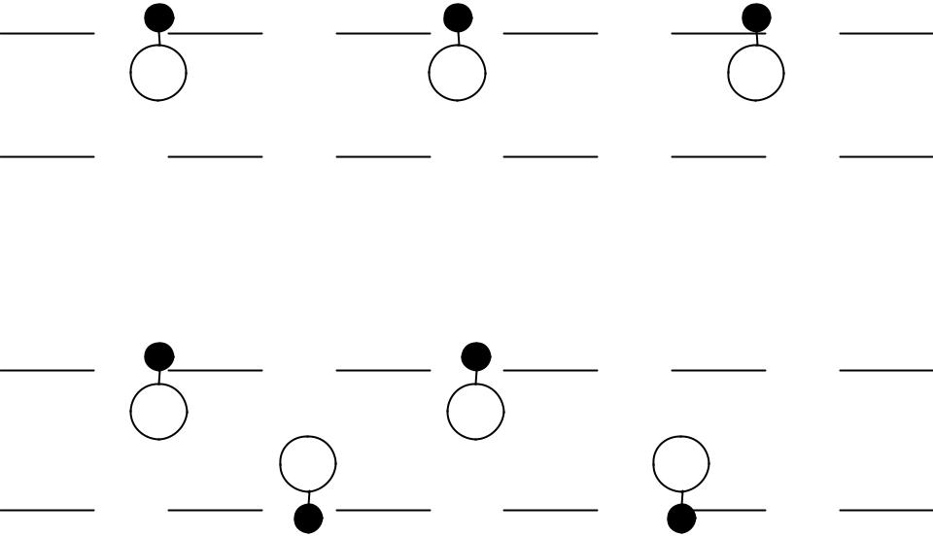

- Bilateral com centros alternados:

- Bilateral com centros opostos:

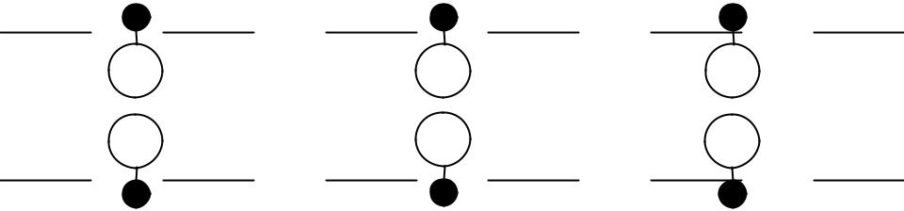

- Axial:


Relação recomendada entre altura de montagem das luminárias (Hm) e largura das vias (L):
 | Disposição dos centros luminosos | Valor recomendado
 | Unilateral | 1,00
 | Bilateral (centros alternados) | 0,66
 | Bilateral (centros opostos) | 0,50
 | Axial | 1,00

Altura de montagem recomendada das luminárias:
 | Luminária | Altura de montagem (m)
 | LEDRJ-01 e LEDRJ-02 | De 4,0 a 6,0
 | LEDRJ-03 e LEDRJ-04 | De 6,0 a 8,0
 | LEDRJ-05 e LEDRJ-06 | De 8,0 a 10,0
 | LEDRJ-07 | De 10,0 a 15,0
 | LEDRJ-08 | Acima de 15,0

Obs.: Os valores acima são recomendações para pré-dimensionamento, devendo o projetista avaliar a altura exata de montagem das luminárias através do estudo luminotécnico.

Inclinação das luminárias para cada tipo de braço:
 | Comprimento do braço | Inclinação da luminária
 | 0,20 m | 5°
 | 0,57 m | 25°
 | 1,77 m | 10°
 | 2,50 m | 13°
 | 3,50 m | 15°
 | Núcleos (simples, duplo, triplo, etc.) | 10°

Critérios de localização da iluminação
- Quando a distribuição de luminárias for unilateral, o posteamento deverá ocupar as calçadas das faces leste ou sul da rua, liberando as faces norte ou oeste para arborização.
- Em ruas já arborizadas a distância mínima dos postes ao eixo das golas das árvores deverá ser de 5,0m, sempre que possível.
- A altura de montagem em ruas arborizadas deverá garantir a circulação livre e segura de pedestres, condicionando-se ao perfil de copa da espécie. Assim, recomenda-se que o posteamento em calçada com arborização seja feito preferencialmente através de postes com altura de montagem tal que a luminária permaneça sob a copa, garantindo a iluminação desejada.
- O posteamento da Light (existente e/ou projetado) deverá ser considerado e aproveitado, sempre que possível, no projeto de IP, evitando assim o excesso de postes nos logradouros.

CARACTERÍSTICAS DE PROJETO
- As travessias de pista deverão ser projetadas com rede de dutos dupla;
- As travessias de pavimento rígido (ex.: pistas do BRT) deverão ser projetadas com redes de dutos triplas;
- Nas extremidades das travessias de pista deverão ser projetadas caixas hand-hole com diâmetroØ=60cm e profundidade mínima h=90cm;
- Em redes aéreas, os postes utilizados no final da rede de IP ou onde há mudança de direção da rede de IP (esquinas em geral) devem ter resistência igual ou superior à 400daN
- O dimensionamento e detalhamento das sapatas antifurto e eventuais fundações dos equipamentos de IPserá de responsabilidade do projetista, devendo ser feito conforme a NBR 6122 – Projeto e execução de fundações e respeitando as características do solo da região.
- Os elementos do desenho (layers) deverão observar a Tabela I a seguir, no que diz respeito a descrição, nome, cor, tipo de linha (linetype) e espessuras:

Tabela 1 – Layers para projetos de IP
Elemento | Layer | Cor | Linetype | Espessura | Cor de plotagem
Poste | POSTE | 1 | Continuous | 0,25mm | Cor do objeto
Luminária | LUMINÁRIA | 6 | Continuous | 0,25mm | Cor do objeto
Projetor | PROJETOR | 3 | Continuous | 0,25mm | Preto
Rede de IP aérea | REDE AÉREA | 2 | Continuous | 0,20mm | Preto
Rede de IP aérea existente | REDE AÉREA EX | 2 | DASHDOT | 0,20mm | Preto
Rede de IP subterrânea | REDE SUB | 2 | HIDDEN | 0,20mm | Preto
Rede de IP subterrânea existente | REDE SUB EX | 2 | CENTER | 0,20mm | Preto
BT e MT e descidas/subidas de cabo | REDE ELÉTRICA | 2 | Continuous | 0,20mm | Preto
Dutos | DUTOS | 2 | Continuous | 0,20mm | Preto
Hand-Hole | HAND-HOLE | 3 | Continuous | 0,25mm | Preto
Transformador, medidor e comando | EQUIPAMENTOS | 4 | Continuous | 0,20mm | Preto
Aterramento | ATERRAMENTO | 3 | Continuous | 0,25mm | Preto
Meio fio | MEIO FIO | 8 | DASHED | 0,05mm | Cor do objeto
Piscinas, rios, córregos e orla | AGUA | 5 | Continuous | 0,15mm | Cor do objeto
Edificações | EDIFICAÇÕES | 42 | Continuous | 0,10mm | Cor do objeto
Hachura | HACHURA | 8 | Continuous | 0,05mm | Cor do objeto
Cotas | COTAS | 4 | Continuous | 0,20mm | Preto
Revisão | REVISÃO | 1 | Continuous | 0,25mm | Cor do objeto
Linha auxiliar | LINHA AUX | 8 | Continuous | 0,05mm | Cor do objeto
Seta | SETA | 7 | Continuous | 0,20mm | Cor do objeto
Texto grande | TEXTO G | 1 | Continuous | 0,25mm | Cor do objeto
Texto médio | TEXTO M | 7 | Continuous | 0,20mm | Cor do objeto
Texto carimbo | TEXTO CARIMBO | 4 | Continuous | 0,20mm | Preto
Margem interna | MG-INT | 20 | Continuous | 0,50mm | Cor do objeto
Margem externa | MG-EXT | 7 | Continuous | 0,20mm | Cor do objeto
Carimbo | CARIMBO | 7 | Continuous | 0,20mm | Cor do objeto
Brasão | BRASÃO | 0, 192, 243 | Continuous | Default | Cor do objeto
Logotipo da Prefeitura | TEXTO LOGO | 0, 74, 128 | Continuous | Default | Cor do objeto
Quadro de Cargas | QC | 7 | Continuous | 0,20mm | Cor do objeto
Viewport | VIEWPORT | 6 | Continuous | 0,25mm | Cor do objeto

- O projeto impresso, bem como o arquivo PDF, deve ser apresentado seguindo as configurações de penas de plotagem, cor e espessura de linhas da Tabela 1, sem ajustes de escala, sem hachuras, linhas e textos que comprometam o entendimento do projeto.
- O projeto deverá obedecer fielmente aos padrões de desenho definidos nas especificações da Companhia Municipal de Energia e Iluminação - RIOLUZ, indicando com clareza:
- O Norte, planta de situação e coordenadas geográficas da obra;
- Nome das vias e praças;
- Os pontos de alimentação de energia;
- A posição dos comandos em grupo e medidores de energia;
- Redes de baixa (BT) e média (MT) tensão, redes de iluminação pública (IP) e postes existentes;
- Luminárias e projetores existentes (modelos e potências);
- Transformadores existentes (n° de fases, potência e número da Zona).
- Os projetos devem ser feitos preferencialmente na escala 1:1000 para Planta Geral de sistemas viários ou áreas, 1:500 ou 1:250 para articulações da Planta Geral, ruas, praças e passarelas e 1:100 ou 1:50 para Fachadas e Detalhes.
- Os projetos deverão ser apresentados nos tamanhos de folha padrão A1, A2 e A3 – o tamanho A0 só deverá ser utilizado quando estritamente necessário.
- Todos os textos utilizados no projeto deverão utilizar a fonte “ROMANS” com altura padrão de 2,0mm. Para títulos e textos em destaque a fonte deverá ter 2,5mm e para o nome dos logradouros 3,5mm.
- Os padrões de projeto, bem como os elementos como carimbo, quadro de carga, legendas e notas devem ser apresentados conforme o DWG modelo disponibilizado no site da RIOLUZ e reproduzido a seguir:
Figura 1 – Quadro de Cargas
Obs.: O Quadro de Cargas deve estar posicionado sempre na margem superior direita da folha, alinhado com o quadro (margem interna).
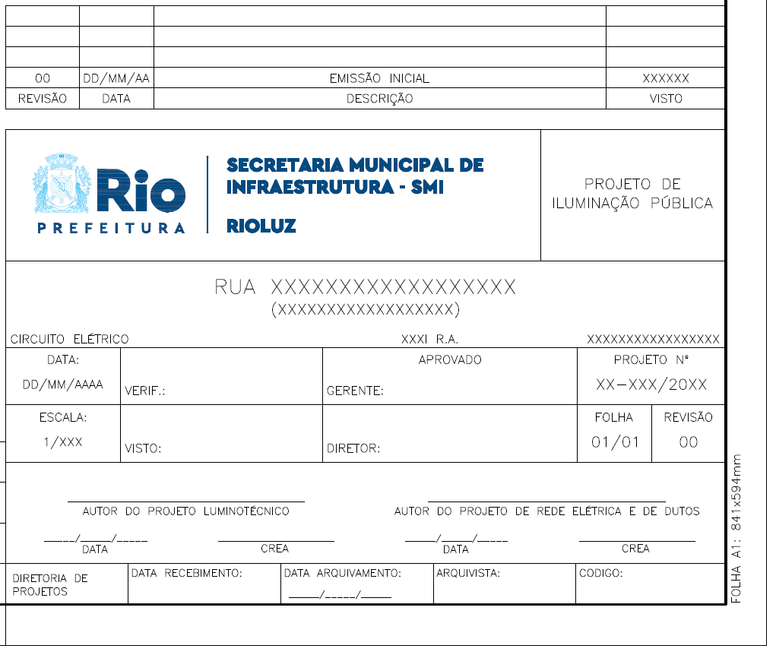
Figura 2 – Carimbo padrão RIOLUZ

CARACTERÍSTICAS ELÉTRICAS

- Conforme o Decreto Rio nº 44.298 de 13 de março de 2018, todas as praças que vierem a ser construídas ou sofrerem intervenção de grande porte, deverão contar com rede de alimentação em até 50 Volts (Extra Baixa Tensão - EBT)
- Nas alimentações trifásicas, deverá ser obedecido o critério de balanceamento de carga na ligação das luminárias.
- Para novos logradouros, o projeto deverá prever um circuito exclusivo para a rede de IP, de forma a viabilizar instalação de medidores LIGHT exclusivos.
- A queda de tensão máxima admissível nas redes de iluminação deverá ser de 5,0% para circuitos alimentados por transformadores da RIOLUZ, 4,0% para circuitos derivados da concessionária e 2,0% para circuitos em 50 Volts – EBT
- A rede de IP projetada poderá ser interligada diretamente na Baixa Tensão (BT) da concessionária de energia, desde que a carga total a ser instalada seja inferior a 8,0kW e a distância máxima do último ponto luminoso, até o transformador alimentador, seja inferior a 1,00km, respeitando os limites de queda de tensão estabelecidos no item IV acima.
- Para cargas acima de 8,0kW, ou áreas onde o transformador da concessionária que alimenta a rede de BT esteja a mais de 1,00km do final da rede de IP projetada,deverá ser prevista a instalação de um transformador padrão RIOLUZ mediante consulta ao setor de expansão da Light. A instalação do transformador ficará a cargo da empreiteira responsável pela obra de IP, que deverá solicitar a sua interligação à concessionária de energia.
- O acionamento da Iluminação Pública deverá ser preferencialmente através de relé fotoeletrônico individual nos casos de instalações em rede aérea, e através de comando em grupo para os circuitos em rede subterrânea exclusiva RIOLUZ. Para o dimensionamento do comando em grupo, considerar a instalação com um fator de potência = 0,95.
- Em um circuito trifásico com neutro e cujos condutores de fase tenham uma seção superior a 25mm², a seção do condutor neutro pode ser inferior aos condutores fases, respeitando os valores indicados na Tabela 48 da NBR 5410/2004.
- A rede de Iluminação Pública deverá utilizar cabos com as características de composição e isolação ou cobertura especificados na Tabela 2 a seguir:
Tabela 2 - Características dos cabos
Tipo de  instalação | Situação do  logradouro | Tipo de cabo | Condutor | Isolação ou  cobertura
Aérea | Geral | Multiplexado | Alumínio | 0,6/1kV  XLPE/HEPR
Subterrânea | Orla marítima | Singelo | Cobre | 0,6/1kV  XLPE/HEPR
Subterrânea | Geral | Singelo | Alumínio | 0,6/1kV  XLPE/HEPR
Subterrânea | Passagens subterrâneas | Singelo | Alumínio | 1kV XLPE/HEPR  Não halogenado
Aterramento | Subterrâneo | Singelo | Aço Cobreado | Nu

Obs. 1: O condutor terra dos circuitos subterrâneos deverá ser em aço cobreado nu e aterrado a cada 150 metros e nos finais de rede, através de hastes de aterramento com revestimento em cobre eletrolítico, posicionadas dentro das caixas hand-hole, em quantidade tal que garanta uma resistência de terra ≤ 10 Ohms.
Obs. 2: O condutor neutro dos circuitos aéreos deverá ser aterrado a cada 150 metros e nos finais de rede.
Obs. 3: As emendas e/ou derivações de redes deverão ser efetuadas através de conectores do tipo “auto perfurante“, utilizando-se apropriadamente e diferenciadamente para redes aéreas, subterrâneas e finais de circuitos.

UTILIZAÇÃO DE MATERIAL
Só poderão ser projetados e utilizados materiais já padronizados e de fabricantes homologados na RIOLUZ. A previsão de utilização de outros materiais deverá ser analisada previamente pela Diretoria Tecnológica e de Projetos – DTP da RIOLUZ, com vistas à possível padronização e homologação de fabricantes.
No site da RIOLUZ, no link “Materiais Homologados”, encontra-se a Relação de Materiais e Fabricantes Homologados da Portaria “N” RIOLUZ N° 258, de 07 de fevereiro de 2018 - publicada no Diário Oficial do Município de 15 de março de 2018 - da Gerência de Tecnologia e Desenvolvimento – GTD

APROVAÇÃO DE PROJETOS, ACOMPANHAMENTO, ACEITE E DOAÇÃO DE OBRAS DE ILUMINAÇÃO PÚBLICA

Instruções gerais
Para abertura de processo administrativo, o interessado deverá enviar um e-mail para dtp.processo.rio@gmail.com, com o projeto de iluminação pública elaborado, juntamente com os seguintes documentos:
- Requerimento solicitando análise e aprovação do projeto (Anexo III);
- Identidade, CNH ou CNPJ;
- Procuração, no caso de representação ou Termo de Compromisso entre contratada e contratante;
- Empresas LTDA.: Contrato social da empresa acrescido da última alteração contratual ou apenas a última alteração contratual consolidada;
- Empresas S.A.: Estatuto social e ata da última assembléia, firmando o nome e a função do representante;
- PAA – Projeto de Alinhamento Aprovado ou PAL – Projeto de Parcelamento e Loteamento (quando aplicável);
- Termo de Urbanização emitido pela SMDEIS (quando aplicável);
- Certidão de RGI, comprovando que o projeto de loteamento foi averbado (quando aplicável);
- Projeto de iluminação pública;
- Estudo luminotécnico completo;
- Memória de cálculo de queda de tensão e de dimensionamentos da rede;
- ART do projeto (não será aceito rascunho de ART);
- Projeto de distribuição de energia aprovado pela Light, com indicação de transformadores, postes, redes de média e baixa tensão (MT e BT), etc.
Os arquivos deverão ser enviados em formato PDF, com tamanho máximo de 10mb, e deverão estar devidamente nomeados/identificados.
Para processos físicos abertos antes de 11 de abril de 2022, os documentos deverão ser entregues pessoalmente da sede da RIOLUZ, na Rua Voluntários da Pátria, 169, 9° andar, em data e horário previamente agendados.
No caso de empreendimentos que não possuam os itens 6, 7 ou 8 acima, o requerente deverá apresentar documento em papel timbrado, assinado pelo responsável, informando o motivo da ausência.

Do projeto
Os projetos apresentados à Diretoria Tecnológica e de Projetos - DTP da RIOLUZ para fins de análise e aprovação, deverão ser entregues em 02 (duas) vias para processos em meio físico ou 01 (uma) via para processos em meio digital. As cópias deverão ser impressas em papel sulfite 75g e estar dobradas conforme norma ABNT NBR 13142 - Desenho técnico - Dobramento de cópia.
Os projetos deverão ter a tipologia da via/área com as características da sua instalação simuladas em software específico para avaliar a solução adotada (estudo luminotécnico). Não serão aceitos estudos luminotécnicos realizados em softwares proprietários de fabricantes de luminárias.
Os projetos deverão se adequar à tecnologia atual utilizada pela RIOLUZ no momento de sua aprovação.
Informações complementares poderão ser obtidas na Diretoria Tecnológica e de Projetos - DTP na sede da RIOLUZ.

Da revisão
A RIOLUZ disponibilizará para retirada 01 (uma) cópia comentada em caneta vermelha para atendimento. O projeto deverá ser revisado e submetido novamente à RIOLUZ em 02 (duas) vias para processos em meio físico, ou 01 (uma) via para processos em meio digital, com número e data da revisão devidamente atualizados no carimbo. A retirada e a entrega da nova revisão deverão ser feitas em data e horário previamente agendados.
Obs.: A cópia comentada na revisão anterior deverá ser devolvida à RIOLUZ no ato da entrega da nova revisão.

Da aprovação
Caberá à RIOLUZ analisar e aprovar todos os materiais escolhidos para implantação no projeto, levando em consideração, dentre outros aspectos, o consumo de energia elétrica e a possibilidade de vandalismo nos equipamentos.
No caso de áreas sujeitas a vandalismo, poderá ser aceita a proposta de doação da obra, ficando, contudo, o proponente responsável por sua devida manutenção, cabendo tão somente à RIOLUZ a responsabilidade pelo pagamento do consumo de energia elétrica.
Após a aprovação do projeto, a RIOLUZ devolverá ao interessado 01 (uma) cópia do projeto, devidamente carimbado e assinado com a aprovação da área técnica.
Nos casos de vias públicas em operação e, onde houver interferência com as redes de iluminação pública, o interessado deverá encaminhar 01 (uma) cópia aprovada para a manifestação da SC/COR-VIAS.

Da fiscalização
A obra só poderá ser iniciada após a emissão da Permissão de Obra (Anexo VII) pela Companhia Municipal de Energia e Iluminação – RIOLUZ, a qual deverá ser fixada em local visível no canteiro de obras.
O interessado deverá requerer a permissão para iniciar as obras bem como a nomeação dos seus fiscais,antes de iniciar a execução da obra, anexando ao processo o requerimento correspondente ao Anexo IV desta norma, bem como dos seguintes documentos:

- ART da obra (não será aceito rascunho de ART)
- Lista de materiais, com as suas especificações, bem como com as suas codificações em conformidade com o Sistema de Custos para Obras e Serviços de Engenharia – SCO-RIO, definidos pelo Decreto Rio Nº 49.264, de 12 de agosto de 2021;
- Termo de Compromisso de Prestação de Serviços entre a empresa doadora e a empresa escolhida para execução da obra de iluminação;
- Termo de Garantia da Obra, de todos os materiais utilizados, conforme exigências da Portaria “N” RIOLUZ N° 258, de 07 de fevereiro de 2018, com suas respectivas Notas Fiscais (Anexo V);
- Termo de Compromisso de Doação (Anexo VI).
A equipe de fiscalização da obra será designada por meio de Portaria da RIOLUZ, devidamente publicada no Diário Oficial do Município.
A Fiscalização se reserva o direito de retirar e encaminhar para testes de aprovação, qualquer material aplicado na obra, assim como exigir a sua imediata substituição, em caso de reprovação pela Diretoria Tecnológica e de Projetos – DTP.
A Fiscalização verificará a vigência dos padrões aprovados no projeto e determinará que sejam atualizados na época da sua execução.
A Fiscalização terá o poder de embargar a obra se for descumprido o projeto, bem como se for deixado de serem observadas as normas de execução do mesmo.
Qualquer pendência ou não conformidade na execução da obra será comunicada ao responsável através da Notificação de Não Conformidade (Anexo VIII).
Durante a fiscalização da obra, o interessado deverá apresentar Laudo Técnico de Aterramento, comprovando que o todo o sistema de aterramento se encontra dentro dos padrões de projeto, devidamente assinado e com ART.

Da interligação
Caberá ao interessado contratar junto à concessionária de energia elétrica LIGHT, a interligação dos pontos de iluminação aos medidores de energia e transformadores do projeto, construído às suas expensas, assim como arcar com todas as despesas cobradas para a sua interligação.
Os medidores deverão ser requeridos em nome do empreendimento que irá arcar com o consumo de energia e manutenção até que sejam cumpridas todas as etapas para a doação da rede de iluminação pública.
Os medidores deverão permanecer em funcionamento no local por pelo menos 180 (cento e oitenta) dias após a publicação do aceite de obras pela Companhia Municipal de Energia e Iluminação – RIOLUZ.

Da conclusão da obra
A Declaração de Conclusão da Obra atestará através de um integrante da gerência regional – GR, um integrante da gerência de projetos – GEE ou GPE e um integrante da gerência de materiais – GTD, que a obra está concluída, atendendo aos padrões exigidos pela RIOLUZ.
O interessado deverá fornecer à RIOLUZ em até 05 (cinco) dias úteis o arquivo digital com o projeto atualizado ou “As Built”, em formatos DWG (versão 2011 ou anterior) e PDF, além de 02 (duas) cópias impressas em papel sulfite 75g, dobradas conforme a NBR 13142.
O arquivo digital do projeto deverá ser entregue em uma mídia USB (pendrive). Os arquivos DWG e PDF devem estar devidamente nomeados, conforme o padrão “Projeto XX-XXX/20XX – Nome do logradouro”

Da doação
Terminado o prazo de garantia de 180 (cento e oitenta) dias especificado no Anexo V, o interessado deverá apresentar à RIOLUZ uma proposta de doação, conforme o Anexo VI, a qual anexará:

- Empresas LTDA.: Contrato social da empresa acrescido da última alteração contratual ou apenas a última alteração contratual consolidada;

- Empresas S.A.: Estatuto social e ata da última assembléia, firmando o nome e a função do representante;

- Publicação do "ACEITE" das obras de urbanização, emitida pela Secretaria Municipal de Planejamento Urbano – SMPU, para o caso de loteamentos;

- Declaração emitida por Órgão Público manifestando o interesse para que seja iluminado o respectivo Monumento ou Fachada, para o caso de Monumentos e Fachadas;

- 03 (três) ultimas contas de luz pagas ou Comprovante de Conta Paga da fornecido pela LIGHT.

Do consumo
Enquanto não se concretizar a doação, a manutenção da obra correrá única e exclusivamente por conta e responsabilidade do interessado, conforme o Art. 459do Regulamento Geral do Código de Administração Financeira e Contabilidade Pública do Município do Rio de Janeiro – RGCAF.
Somente depois de cumpridas todas as exigências da fiscalização e comprovado o seu bom desempenho, poderá a doação se consumar, por despacho do Diretor-Presidente da RIOLUZ.
Uma vez efetivada a doação, a interligação definitiva da rede de iluminação pública diretamente à rede de Baixa Tensão será de responsabilidade do empreendimento, que deverá solicitar o desligamento e retirada dos medidores à concessionária de energia elétrica.

Da publicação
Satisfeitas todas as exigências técnicas e administrativas, o processo será encaminhado ao Diretor-Presidente da RIOLUZ que dará a sua devida autorização para lavratura do respectivo Termo de Doação, entre a Companhia Municipal de Energia e Iluminação – RIOLUZ e a empresa doadora, cujo extrato deverá ser publicado em Diário Oficial e, somente a partir da publicação e emissão do ofício à concessionária de energia elétrica – LIGHT (Anexo IX) é que a RIOLUZ assumirá efetivamente a manutenção e as despesas de consumo de energia elétrica da obra doada (Anexo X).

ANEXOS

- O Anexo I deve ser apresentado juntamente com todos os documentos que forem entregues à Companhia Municipal de Energia e Iluminação – RIOLUZ.

- O Anexo II deve ser entregue junto com os demais documentos necessários no ato de abertura do processo

- Os anexos III a VI devem ser apresentados em papel timbrado da empresa responsável pelo empreendimento, mantendo a formatação original do texto.

- Os anexos III a VI devem estar assinados pelo responsável pelo empreendimento.

- Os anexos VII a X são de uso exclusivo da Companhia Municipal de Energia e Iluminação – RIOLUZ.

ANEXO I
Rio de Janeiro, ____ de _______________ de 20___

RECIBO DE RETIRADA E ENTREGA DE DOCUMENTOS
Eu, ______________________________________________, portador da identidade nº__________________, declaro que ( ) retirei ( ) entreguei na Companhia Municipal de Energia e Iluminação - RIOLUZ os seguintes documentos:

Qtd. | Documento

Atenciosamente,

________________________________________
Assinatura

ANEXO II

CHECKLIST
Projeto Minha Casa Minha Vida: |  | Sim: |  | Não: |  | Faixa:
Análise documental para aprovação de projeto: |  |  |  |  |  |  | Sim | Não  aplic. | Folha
01 - Documento solicitando análise do projeto
02 - Atos constitutivos da empresa doadora, estatutos vigentes
e diretoria atual da empresa
03 - Termo de compromisso Contratante – Contratada para projeto
04 - Cópia do PAA/PAL
05 - Termo de Urbanização
06 - Projeto de distribuição aprovado da Light
07 - Certidão de RGI comprovando que o projeto de loteamento foi averbado, mencionando o logradouro objeto do projeto apresentado
08 - ART do projeto
09 - Estudo luminotécnico / ensaio fotométrico
10 - 02 (dois) jogos de plantas em papel sulfite
Análise documental para aceite e doação de obras: |  |  |  |  |  |  | Sim | Não  aplic. | Folha
11 - Documento informando a data de início da obra (Anexo IV)
12 - Termo de compromisso Contratante – Contratada para obra
13 - ART da obra
14 - Listagem de todos os materiais utilizados conforme SCO, com preços unitários, subtotais e totais em Reais
15 - Notas Fiscais impressas de todos os materiais
16 - RIM emitido pela RIOLUZ/DTP/GTD
17 - Termo de garantia da obra (Anexo V)
18 - Termo de compromisso de doação (Anexo VI)
19 – Laudo técnico de aterramento
20 - Cópia de 03 contas de luz relativas à IP ou nada consta
21 - Pen drive com os arquivos digitais (DWG 2011 ou anterior) e 2 copias em papel sulfite
ANEXO III
Rio de Janeiro, ____ de _______________ de 20___

À Companhia Municipal de Energia e Iluminação - RIOLUZ
Ao ilustríssimo Senhor Diretor-Presidente da Rioluz

SOLICITAÇÃO DE ANÁLISE E APROVAÇÃO DE PROJETO
A ___________________________________________________, CNPJ nº_________________, situada na ___________________________________, telefone: (___) ______________, e-mail: _________________________, vem através desta, solicitar a análise e aprovação do projeto de iluminação pública, da ____________________________________________________________.
Atenciosamente,
________________________________________
Assinatura

ANEXAR:
- Cópia da identidade, CNH ou CNPJ
- Original ou cópia autenticada da procuração, no caso de representação
- Última alteração do Contrato Social da empresa responsável pelo empreendimento
- Cópia do PAA ou PAL
- Cópia do Termo de Urbanização
- Certidão de RGI, comprovando que o projeto de loteamento foi averbado
- 02 (duas) cópias do projeto de iluminação pública (em papel sulfite 75g) dobradas conforme norma ABNT NBR 13142
- ART do projeto (não será aceito rascunho)
- Estudo luminotécnico
- Projeto de distribuição de energia aprovado pela Light
.
ANEXO IV
Rio de Janeiro, ____ de _______________ de 20___

À Companhia Municipal de Energia e Iluminação - RIOLUZ
Ao ilustríssimo Senhor Diretor-Presidente da Rioluz

SOLICITAÇÃO PARA EXECUÇÃO DE OBRA DE ILUMINAÇÃO PÚBLICA

A________________________________________________________, CNPJ n°________________, comunica que a empresa ________________________________________________, CNPJ n° ________________ será a responsável pela execução da obra de iluminação pública da ____________________________________________________________ cujo projeto n° ________________, foi submetido à análise e aprovação da RIOLUZ, e solicita autorização para a execução da obra, dentro das normas e padrões vigentes, com vista a sua futura doação.
Aproveitamos a oportunidade para solicitar também, a nomeação da Comissão de Fiscalização da Obra para acompanhamento dos serviços e a inspeção dos materiais.
Atenciosamente,
________________________________________
Assinatura
ANEXAR
- ART da Obra;
- Termo de compromisso contratada-contratante
- Notas Fiscais eletrônicas impressas de todos os Materiais utilizados
- Lista de materiais conforme Sistema de Custo para Obras e Serviços de Engenharia (SCO-RIO).

ANEXO V
Rio de Janeiro, ____ de _______________ de 20___

À Companhia Municipal de Energia e Iluminação - RIOLUZ
Ao ilustríssimo Senhor Diretor-Presidente da Rioluz

TERMO DE GARANTIA DA OBRA

A _______________________________________________________, CNPJ n°__________________, informa que a obra de iluminação pública, da _____________________________________________________, bem como todos os materiais nela empregados, terá garantia de 180 (cento e oitenta) dias à partir da data de publicação do aceite de obras pela Companhia Municipal de Energia e Iluminação – RIOLUZ, por quaisquer irregularidades apresentadas na Iluminação Pública.
Atenciosamente,
________________________________________
Assinatura

ANEXO VI
Rio de Janeiro, ____ de _______________ de 20___

À Companhia Municipal de Energia e Iluminação - RIOLUZ
Ao ilustríssimo Senhor Diretor-Presidente da Rioluz

TERMO DE COMPROMISSO DE DOAÇÃO

A ______________________________________________, com sede na ________________________________________________________, inscrita sob o CNPJ n° _____________________, manifesta sua intenção de doar o sistema de iluminação pública referente ao projeto RIOLUZ nº_______________ do processo nº_______________________, construído e custeado pela própria e cujas Notas Fiscais dos materiais utilizados fazem parte do processo citado, à Companhia Municipal de Energia e Iluminação – RIOLUZ, sem nenhum encargo, passando a ser de sua titularidade, posse, uso e gozo.
Informa, ainda, que se compromete a entregar em perfeitas condições de funcionamento a referida obra, quando a doação se consumar.
Esta doação não repercutirá em custos, inclusive tributos, de qualquer natureza para a RIOLUZ. A doação só se concretizará com a apresentação dos tributos e taxas pagos pelo interessado à RIOLUZ.
Atenciosamente,

________________________________________
Assinatura

ANEXO VII

PERMISSÃO DE OBRA N° 0xx/2023

Processo n° ___________________

O Diretor-Presidente da Companhia Municipal de Energia e Iluminação – RIOLUZ, no uso de suas atribuições legais, através da aprovação do projeto N° XX-XXX/20XX, concede a presente permissão de obra de iluminação pública, à empresa _____________________________________________________, CNPJ n°__________________, localizada na __________________________.

Endereço da obra: _______________________________________________.
Coordenadas cartesianas: Long.: _______________e Lat.: ______________.

Atenciosamente,

________________________________________
DIRETOR-PRESIDENTE
Companhia Municipal de Energia e Iluminação - RIOLUZ
ANEXO VIII

NOTIFICAÇÃO DE NÃO CONFORMIDADE

Processo n° ____________________

Em vistoria técnica realizada no dia ___/___/______, pelos fiscais _______________________________________________________________________________ e na presença do Sr. ___________________________da ___________________________________, foram observadas as seguintes pendências na obra referente ao projeto nº _____________:

- Não conformidade 1
- Não conformidade 2
- Não conformidade 3
- Não conformidade 4
- Não conformidade 5
- Não conformidade 6

Desse modo, a obra não está apta para ser aprovada até que todos os itens acima tenham sido corrigidos e/ou atendidos, o projeto “as built” tenha sido revisado, e uma nova vistoria seja realizada pela RIOLUZ.

ANEXO IX
Ofício PRE/RIOLUZ/N°____/20___
Rio de Janeiro, ____ de _______________ de 20___

À Light S.A.
Gerência de Grandes Clientes Privados e Poder Público
A/C.: _________________________________________
Av. Marechal Floriano, 168/2° andar.

ASSUNTO: Consumo de Energia

Prezado Senhor,

Nesta data informamos que a Companhia Municipal de Energia e Iluminação – RIOLUZ assume a responsabilidade do consumo e da manutenção da rede de Iluminação, instalada pelo projeto abaixo relacionado, conforme Termo de Doação, publicado no D.O. Rio n°_____, fls____, de ____ de _______________ de 20___, cuja aprovação dos pontos de suprimento foi solicitada a esta Concessionária, através do ofício n° ____________ em ____ de _______________ de 20___
- Projeto n°____ - ______ / 20___
Atenciosamente,

________________________________________
PRE/AAC

ANEXO X
Ofício PRE/RIOLUZ/N°____/20___
Rio de Janeiro, ____ de _______________ de 20___

Prezados Senhores

Comunicamos a Vossa Senhoria que no dia ____ de _______________ de 20___ concluímos a vistoria na obra de Iluminação Pública da ______________________________________________ que teve a sua execução sob fiscalização da Comissão de Fiscalização nomeada pela PORTARIA “P” RIOLUZ n°_____ de ____ de _______________ de 20___, em atendimento à solicitação constante no processo n° _____________________, seguindo, em anexo, cópia oficial da Declaração de Conclusão de Obra.
Outrossim, informamos que a sua execução atendeu aos padrões desta Companhia Municipal de Energia e Iluminação - RIOLUZ, estando a mesma interligada ao Sistema de Iluminação Pública a partir do dia ____ de _______________ de 20___
Atenciosamente,

________________________________________
DIRETOR-PRESIDENTE
Companhia Municipal de Energia e Iluminação - RIOLUZ

